Relatorio de Features - Sistema Clinica +
Aluno: Felipe B. Steffens | Projeto: Clinica + | Data: 30/06/2026

Objetivo
Este relatorio registra as novas features implementadas no projeto React da clinica, as ferramentas utilizadas, prints das telas e os principais pontos do codigo com explicacao. As features foram criadas com apoio de IA, mantendo o padrao ja existente no projeto.

Features criadas
• Exportar PDF do prontuario do paciente pela tela de detalhes.
• Dark mode no painel, menu lateral, listagem de prontuarios e tela de detalhes.
• Ordenacao de consultas e exames por data, alternando entre mais recentes e mais antigos.
• Complemento da tela PatientDetails com dados do paciente, consultas, exames e acoes de editar/excluir.

Ferramentas usadas
• React: criacao dos componentes e controle de estado.
• React Router: rotas privadas e rota /paciente/:id para detalhes do paciente.
• Axios: comunicacao com a API fake do json-server.
• Tailwind CSS: classes de estilo, espacamento, cores e responsividade.
• React Icons: icones dos botoes de PDF, ordenacao, modo claro/escuro e menu.
• React Toastify: mensagens de sucesso e erro nas operacoes.
• LocalStorage: persistencia do login e da preferencia do dark mode.
• window.print(): abertura da tela de impressao para salvar o prontuario como PDF.
• IA como apoio: usada para auxiliar na implementacao, revisao e montagem deste relatorio.

Prints das features

Print 1 - Dashboard em dark mode
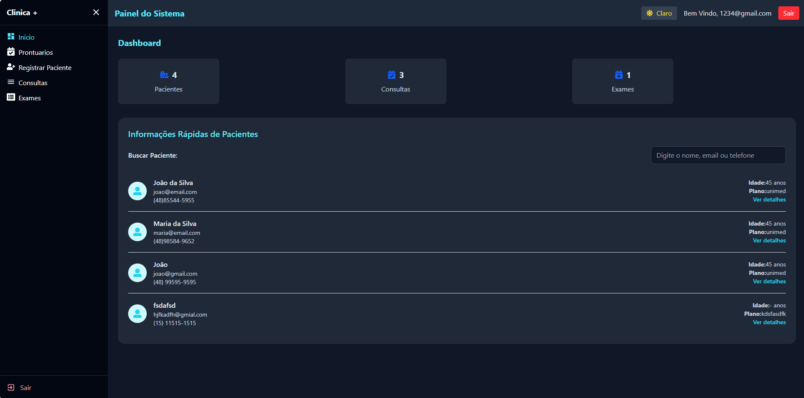

Print 2 - Listagem de prontuarios corrigida no dark mode

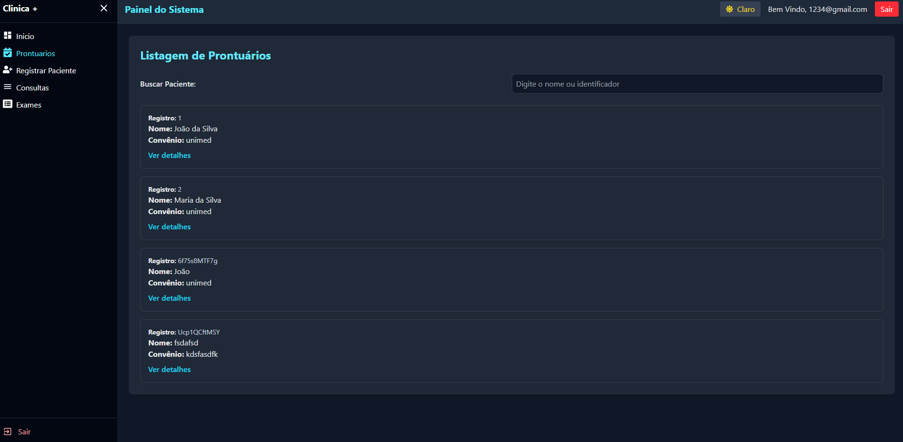

Print 3 - Tela de detalhes do paciente com botao Exportar PDF

Print 4 - Ordenacao de consultas e exames por data
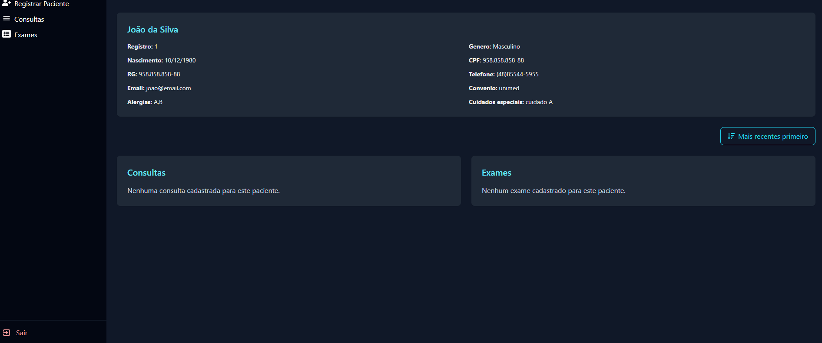

Principais pontos do codigo

1. Busca dos dados do paciente com Axios
const patientRes = await axios.get('http://localhost:3000/patients/' + id)const consultsRes = await axios.get('http://localhost:3000/consults?patientId=' + id)const examsRes = await axios.get('http://localhost:3000/exams?patientId=' + id)
Esse trecho usa o id recebido pela rota /paciente/:id para carregar os dados do paciente, suas consultas e seus exames. Assim, cada prontuario mostra apenas as informacoes vinculadas ao paciente aberto.

2. Ordenacao por data
const sortByDate = (items) => { return [...items].sort((a, b) => { const firstDate = parseDate(a.date) const secondDate = parseDate(b.date) return sortOrder === 'desc' ? secondDate - firstDate : firstDate - secondDate })}
A funcao cria uma copia da lista original e ordena os registros de acordo com a data. O estado sortOrder controla se o resultado aparece do mais recente para o mais antigo ou o contrario.

3. Exportacao para PDF
const printWindow = window.open('', '_blank')printWindow.document.write(conteudoDoProntuario)printWindow.document.close()printWindow.focus()printWindow.print()
A exportacao gera uma pagina com os dados do prontuario e chama a impressao do navegador. Na tela de impressao, o usuario pode escolher Salvar como PDF.

4. Dark mode persistido no navegador
const [darkMode, setDarkMode] = useState(() => localStorage.getItem('theme') === 'dark')useEffect(() => { localStorage.setItem('theme', darkMode ? 'dark' : 'light')}, [darkMode])
O modo escuro fica salvo no localStorage. Quando o usuario recarrega a pagina, o sistema recupera a preferencia e aplica novamente o tema escolhido.

5. Estilos globais do dark mode
.dark-mode .details-card,.dark-mode .bg-white { background-color: #1f2937; color: #e5e7eb;}
Essas regras corrigem componentes que tinham fundo branco fixo, como a listagem de prontuarios e os cards da tela de detalhes.

Conclusao
As features solicitadas foram implementadas seguindo a logica do projeto: componentes React, requisicoes com Axios, rotas com React Router e estilos com Tailwind CSS. A tela PatientDetails foi completada para funcionar como prontuario do paciente, incluindo exibicao, ordenacao, edicao, exclusao e exportacao das informacoes.

